重要气象信息市领导专报

2013年第48期
上 海 市 气 象 局
2013年10月05日16时30分 签发：应朋友

强台风“菲特”即将进入东海南部海域
摘要：预计今年第23号强台风“菲特”即将进入东海南部海域，之后向浙闽沿海靠近，最大可能于6日夜间到7日上午在浙江南部到福建北部沿海地区登陆，登陆时强度为台风或强台风级别（12～14级）。强台风“菲特”将对华东中南部沿海地区带来严重风雨影响。本市受“菲特”外围环流影响，6～7日将出现明显风雨天气。

一、强台风“菲特”最新动态
今年第23号强台风“菲特”今天14时中心位于上海东南约910公里的西北太平洋洋面上，就是在北纬24.7度、东经127.0度，中心附近最大风力有14级（45米/秒），中心最低气压为945百帕，七级风圈半径350公里，十级风圈半径100公里。强台风中心目前正以15公里/小时左右的速度向西北方向移动，强度维持或略有加强。
目前强台风“菲特”结构对称，移向移速稳定，即将进入东海南部海域，之后向浙闽沿海靠近，最大可能于6日夜间到7日上午在浙江南部到福建北部沿海地区登陆，登陆时强度为台风或强台风级别（12～14级），登陆后强度迅速减弱。
另外，今年第24号热带风暴“丹娜丝”今天14时已经加强为强热带风暴，并稳定地向西北方向移动，其与“菲特”可能产生互旋作用，并对“菲特”未来的路径、强度、结构产生影响。我们将密切关注“菲特”和“丹娜丝”的动态，及时报告最新情况。
二、“菲特”对本市的风雨影响
受“菲特”外围环流影响，本市6～7日将出现明显风雨天气。
降水：预计今天夜里到明天白天本市为阴到多云有时有阵雨的天气，主要降水时段将出现在6日夜里到7日，过程降雨量可达大雨到暴雨（40～80毫米），并可能伴有雷电和1小时 20～40毫米的短时强降水。
大风：受“菲特”外围环流影响，上海市沿海海面及浙江沿海海面已经出现8～9级大风。预计今天夜里，本市风力趋于增大，最大风力出现在6日夜里到7日上午，陆地偏东阵风6～8级，沿江沿海地区和长江口区阵风有8～9级，洋山港区和上海市沿海海面阵风可达10～11级。
三、“菲特”对华东中南部沿海地区的影响
强台风“菲特”将对华东中南部沿海地区带来严重风雨影响。
6～7日 福建北部-浙江沿海海面将出现10～12级大风，“菲特”中心经过的附近海域的风力有13～14级。
6～8日浙江中南部和福建北部有大暴雨，局部特大暴雨；浙江北部、江苏中南部有大雨到暴雨，局部大暴雨。
我局已于昨日20时启动气象灾害III级应急响应，将按照今天上午市防汛指挥部防御“菲特”的动员部署会议精神，加强值班值守，认真做好监测预报预警，及时报告“菲特”最新动态。
视“菲特”对本市的影响程度，我们将于明天上午发布台风蓝色预警信号、上海市台风警报。

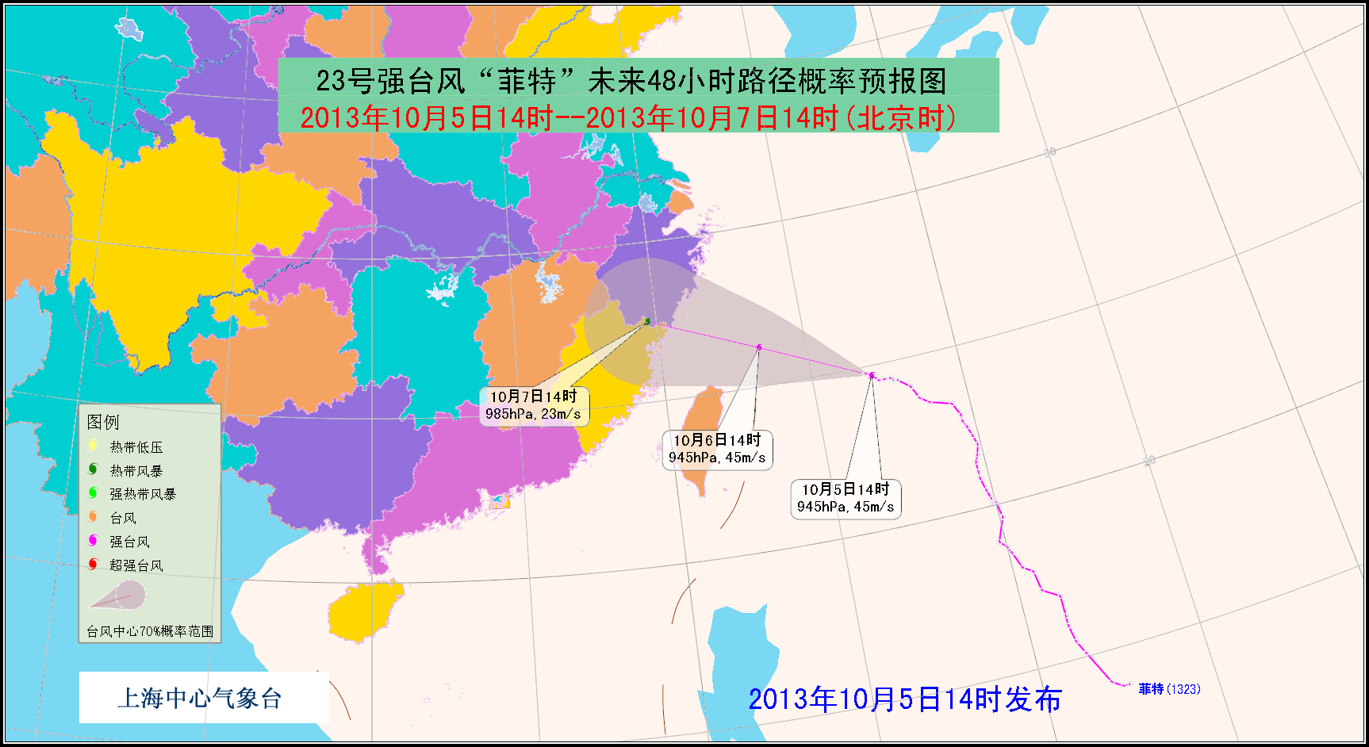

台风“菲特”路径预图

四、关注与建议
强台风“菲特”将对华东中南部沿海地区带来严重风雨影响，影响期间正值国庆长假返程高峰，将对海上航运和陆上交通带来明显影响，请相关部门做好应对准备。
“菲特”将对本市及沿海造成明显的风雨影响，相关部门应及时组织加固抗风能力较差的设施、蔬菜大棚、高大树木、临时搭建物、危房等；及时组织海上船只回港避风或绕道航行。

